PRACTICO:
EFEMÉRIDES DEL MES DE MAYO

“DÍA DE LA CONSTITUCIÓN NACIONAL”
Y
“DÍA DEL TRABAJADOR” 1 DE MAYO
INVESTIGA

¿Qué es y qué establece la Constitución Nacional? ¿Cuándo se sancionó?
La constitución nacional es la ley fundamental que rige nuestro país, garantiza los derechos y libertades de las personas.
La constitución Nacional Argentina se sancione el 1 de Mayo de 1853.

¿Hay algún artículo que hable sobre el trabajo, cuál?
Si hay un artículo que hable del trabajo este es: artículo 35, y dice que el trabajo es un derecho y un deber social.

¿Un niño puede trabajar? ¿Por qué?
No puede trabajar porque esta prohibido por ley.

Pega una imagen de San José Patrono de los trabajadores pidiéndole por el trabajo de tu familia y de todos los argentinos.

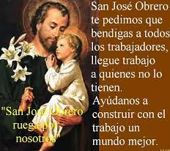

“DÍA DEL HIMNO NACIONAL ARGENTINO” 11 DE MAYO

INVESTIGA

¿Qué es un himno?
Es una composición poética o musical de tono solemne que representa y ensalza a una organización o un país, en cuyo honor se interpreta en actos públicos.

¿Sobre qué hablan las estrofas de nuestro Himno?
Habla sobre la libertad y la independencia del pueblo Argentino.

¿Cuándo lo cantas te emocionas, por qué?
Si me emociono, porque soy Argentina y me gusta serlo

“DÍA DE LA ESCARAPELA NACIONAL” 18 DE MAYO

INVESTIGA

¿Qué es una escarapela?
Es un símbolo patrio, un adorno hecho con cintas de los colores de la bandera de forma redonda.

¿Por qué y cuándo se creó la nuestra?
Se creó con el motivo de uniformar al ejército y distinguirlo de los enemigos, fue pedido por el General Manuel Belgrano.

¿Cuándo la usas, por qué?
Se usa desde el 18 de Mayo al 25de mayo, durante la semana, ya que en esta semana pasaron hecho importantes para formar el primer gobierno patrio.

Ilustra el tema

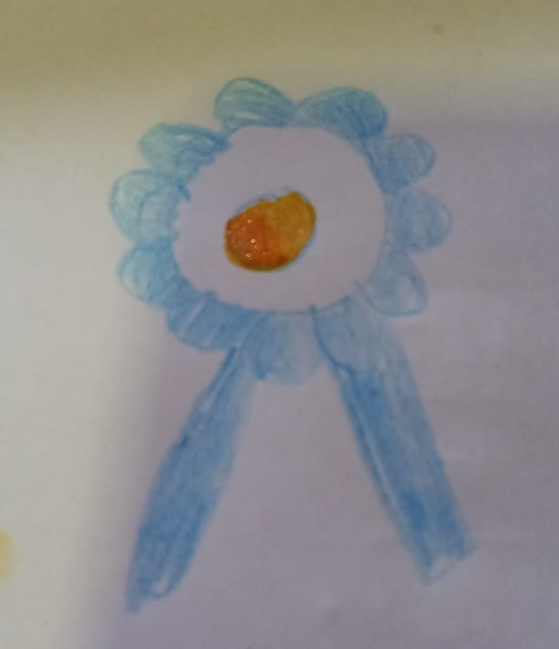

“DÍA DE LA REVOLUCIÓN DE MAYO” 25 DE MAYO

INVESTIGA

Sintetiza los acontecimientos de la Semana de Mayo
18 de mayo: Llego a Buenos Aires la noticia que España había sido en mano de los franceses.
19 de mayo: Los criollos le pidieron a las autoridades un Cabildo Abierto para tratar esta situación.
20 de mayo: El virrey Cisneros recibe a funcionarios del cabildo, jefes militares, con los que trata la convocatoria del cabildo abierto.
21 de mayo: se invita a los principales vecinos a reunirse en cabildo abierto y el 22 de mayo, después de largas discusiones resuelven que el virrey cese su mandato.
23 de mayo: Se forma una Junta de Gobierno en la cual Cisneros la preside.
24 de mayo: El pueblo al enterarse de que Cisneros seguía gobernándolos se enoja y renuncia todos los miembros de la junta.
25 de mayo: Los criollos se reúnen en la Plaza Mayor y les dan la noticia que se formó el primer gobierno patrio.

¿Si no hubiera sucedido la Revolución de 1810, cómo te parece que sería nuestra vida? ¿Quién nos gobernaría? (para responder esta pregunta debes tener en cuenta la dependencia española y la forma de gobierno de esa época)
Seguiríamos bajo el poder de los Españoles no podríamos opinar, y estaríamos gobernados por reyes Españoles.
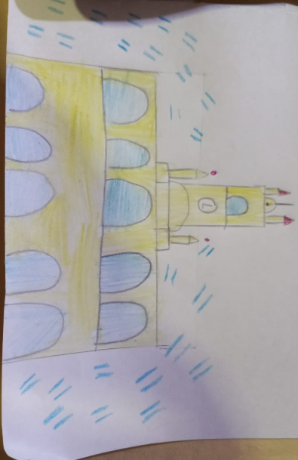
Ilustra el tema

